Cas Reminder

# Contexte

Quand on gère des projets en parallèle, il peut être utile de rappeler à ses collaborateurs d'effectuer des taches en temps voulu. L'idée de l'application est de permettre l'envoi auto d'un mail de rappel personnalisé à un correspondant. Pour éviter le spam, il faudra prévoir la notion de souscription au service (un premier mail qui permet d'indiquer qu'on autorise quelqu'un à nous reminder). Il faudra un back office pour gérer les utilisateurs.

# Dictionnaire de données prévisionnel

RAPPEL

objet

date_rappel

message

BLACKLIST

Nom

prénom

mail

GROUPE

Libellé

CONTACT

Nom

prénom

mail

USER

Login

Password

statut

téléphone

mail

# Règles de Gestion

Un contact peut envoyer un ou plusieurs rappels

Un rappel peut-être envoyer par un ou plusieurs contacts

Un groupe contient un ou plusieurs contact

Un contact est contenu par un ou plusieurs contact

# Modèle Conceptuel de Données (MCD)

1)Positionner les entités

2)Remplir les entités avec les propriétés

3)vérifier que chaque entité dispose d'un identifiant. Sinon, le créer

4)Utiliser les RG pour matérialiser les associations, puis les cardinalités

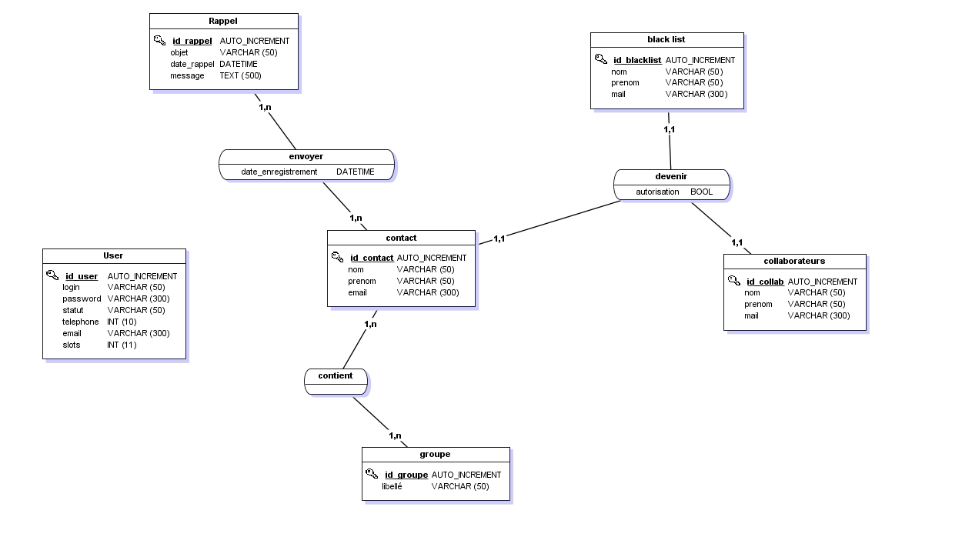

# Modèle Logique de Données (MLD)

COLLABORATEURS (id_collab, nom, prénom, mail)

DEVENIR (#id_collab, #id_blacklist, #id_contact, autorisation)

BLACKLIST (id_blacklist, nom, prénom, mail)

CONTACT ( id_contact, nom, prénom ,mail)

CONTIENT (#id_contact, #id_groupe)

GROUPE ( id_groupe, libellé)

ENVOYER ( #id_contact, #id_rappel, date_enregistrement)

RAPPEL (id_rappel, objet, date_rappel, message)

USER ( id_user, login, password, statut, téléphone, mail, slots)

# Schéma Relationnel

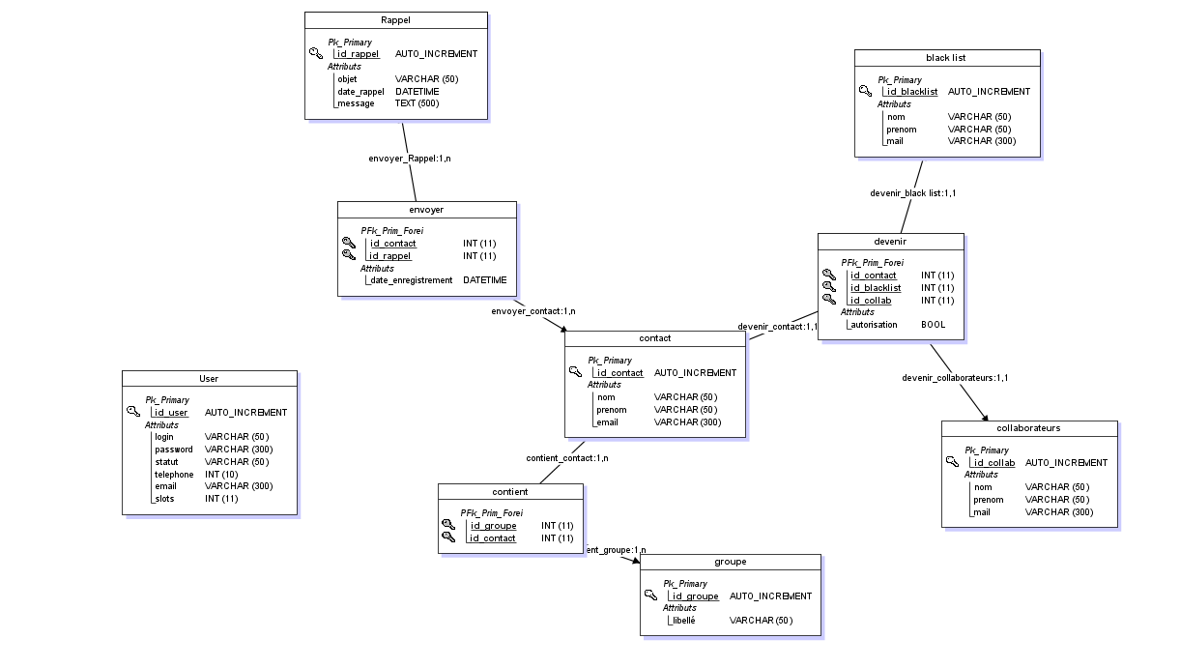

# Modèle Physique de Données (MDP)

Modèle très précis des contraintes des colonnes de chaque table.

|  |  |  |  |  |  |  |
| --- | --- | --- | --- | --- | --- | --- |
| TABLE | | | | | | |
| Nom colonne | TYPE | CP ? | Unique ? | Not Null ? | Clé étrangère ? | Remarques |
|  |  |  |  |  |  |  |
|  |  |  |  |  |  |  |

# Script SQL de génération

Obtenu après fabrication de la base sous phpmyadmin

# Jeu de données

Collectées en amont ou générées, elles permettent de tester la viabilité de la structure de la base